|  |  |
| --- | --- |
|  | **TECNOLÓGICO NACIONAL DE MÉXICO**  **TECNOLÓGICO DE ESTUDIOS SUPERIORES DE JILOTEPEC** |

**DIVISIÓN DE INGENIERÍA EN SISTEMA COMPUTACIONALES**

**Arquitectura de computadoras**

**manual para el semaforo**

**perez gonzalez jonathan**

**GRUPO 3011**

El presente manual ha sido elaborado para servir como apoyo didáctico y así nos brinde ayuda para la elaboración de un semáforo a escala

Los materiales necesarios son:

_ 1 pic16F84A

_ 1 Cristal oscilador de 4000

_ 8 leds verdes

_ 8 leds rojos

_ 4 leds amarillos

_ Cable utp de 3 a 5 metros

_ 2 capacitores de 22 picofaradios

_ 25 resistencias de 330 k

_ Para soldar, cautín, pasta y la soldadura

_ 1 tabla protoboard

\\nota tener en cuenta de que los leds pueden resultar muy corrientes y se pueden quemar así como también el tener cable de diferente color para cada led

Para la realización del código se utiliza el programa de MPLAB la cual se encuentra 100% crack

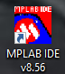

La cual nos permite crear el archivo para cargárselo al pic16F84A

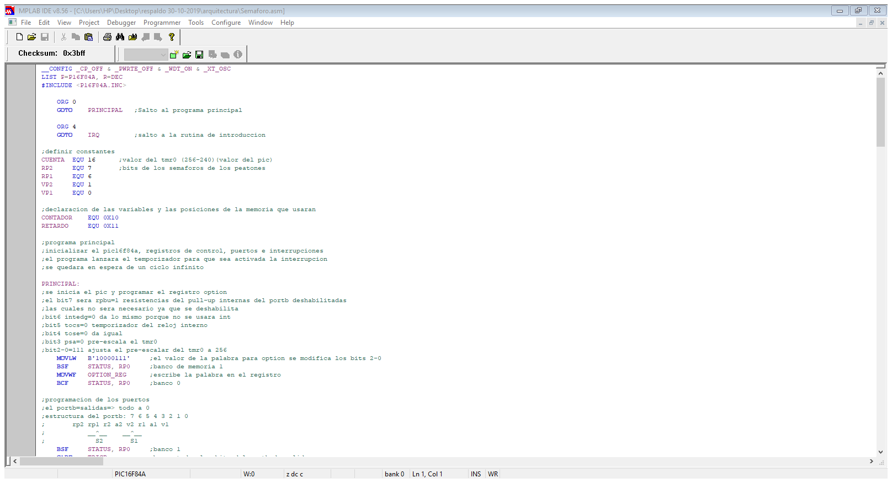

Para realizar la simulación se trabaja en el módulo de proteus

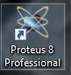

El cual nos permite el acceso para crear un simulador para el semáforo con los componentes necesarios

Realizado esto, se realizan las conexiones adecuadas para que el circuito quede completo.

Para poder realizar la simulación, es necesario que se cargue el programa con el código. Cuando se tiene éxito en la simulación, se está en condiciones de realizar el montaje real del proyecto.

Guiándote del proyecto en proteus conectaras los materiales a la tabla protoboard

Los leds se soldaran a los cables

La resistencia se le soldara a la corriente (LA PATITA MAS GRANDE)

La cual nos permitirá disminuir la energía para que el foco no se funda

Se colocara el cristal y los 2 capacitores en el lugar indicado por eso es recomendable guiarse por el simulador en Proteus

Es muy recomendable el hacer notas sobre como tienes los cables conectados ya que el no marcarlos te puede generar problemas al conectarlos en la tabla Protoboard

Así como saber en qué lugar soldaste la resistencia tengamos en cuenta que la que va hacia el pic16F84A es la tierra en otras palabras la patita más corta ya que si las conectas al revés lo único que ocasionaras será que no prendan los focos

Y listo ahora solo necesitas prepararte para crear una maqueta a escala de tu ciudad o alguna otra que tengas pensado en hacer